**MANUAL TÉCNICO**

**SISTEMA DE CONTROL PARA EL MEJORAMIENTO EN LOS PROCESOS DE CONFECCIÓN DE UNA PRENDA**



**NATALIA VELÁSQUEZ MAHECHA**

**BRAYAN CAMILO VALENZUELA RODRIGUEZ**

**LUISA FERNANDA VARGAS TRONCOSO**

**1132322 G1_G3**

**SERVICIO NACIONAL DE APRENDIZAJE SENA**

**ADSI**

**BOGOTÁ D.C. JUNIO 2017**

**CONTENIDO**

RESUMEN EJECUTIVO 5

OBJETIVOS 6

INTRODUCCIÓN 7

1. REQUERIMIENTOS TÉCNICOS 8

2. Diagramas del Modelamiento de ConfeWare 8

2.1 diagrama de caso de uso a nivel de proceso de negocios 8

2.2 Diagrama de Clases Primer Plano 10

3. ASPECTO TÉCNICO DE DESARROLLO DEL SISTEMA 11

3.1 Capa de Presentación 11

3.1.1 Descripción de paginas 11

3.1.2 Imágenes 13

3.2 14

3.2.1 14

3.2.2 Estándares de Programación 15

3.3 Capa de Datos 15

3.3.1 Diagrama Modelo Relacional 16

3.3.2 Diccionario de Datos 17

3.3.3 Relación de clases 22

3.3.4 Estándares de Programación 35

**TABLA DE DIAGRAMAS**

Diagrama 1 Diagrama de Casos de Uso 9

Diagrama 2 Diagrama de Clases **¡Error! Marcador no definido.**

Diagrama 3 Modelo Relacional **¡Error! Marcador no definido.**

**LISTA DE TABLAS**

Tabla 1 Operaciones de Ensamble 17

Tabla 2 Aguja 17

Tabla 3 CalibreEntretelas 17

Tabla 4 CalibreEntretelas_ Entretelas **¡Error! Marcador no definido.**

Tabla 5 Colección 17

Tabla 6 Control de Calidad 17

Tabla 7 Departamentos 17

Tabla 8 Detalles Fichas Técnicas 18

Tabla 9 Entretelas 18

Tabla 10 Fechas 18

Tabla 11 Imágenes Fichas Técnicas 18

Tabla 12 Línea 18

Tabla 13 Máquinas 18

Tabla 14 Maquinas_Aguja 19

Tabla 15 Marquillas 19

Tabla 16 Materiales 19

Tabla 17 Materiales_Proveedor 19

Tabla 18 Medidas 19

Tabla 19 Medidas_Tallas 19

Tabla 20 Operaciones Preparación 20

Tabla 21 Operaciones Terminación 20

Tabla 22 Operaciones Terminación_ Prenda 20

Tabla 23 Persona 20

Tabla 24 Orden Producción 20

Tabla 25 Pieza 20

Tabla 26 Prenda 21

Tabla 27 Prenda_ Operación Ensamble 21

Tabla 28 Prenda_Entretelas 21

Tabla 29 Prenda _ Máquinas 21

Tabla 30 Prenda _ Marquillas 21

Tabla 31 Prenda _ Materiales 21

Tabla 32 Prenda_ Operaciones Preparación 21

Tabla 33 Prenda _ Pieza 22

Tabla 34 Prenda _ Tallas 22

Tabla 35 Proveedor 22

Tabla 36 Rol 22

Tabla 37 Tallas 22

Tabla 38 Unidad 22

## RESUMEN EJECUTIVO

El presente documento detalla los aspectos técnicos e informáticos del **SISTEMA DE CONTROL PARA EL MEJORAMIENTO EN LOS PROCESOS DE CONFECCIÓN DE UNA PRENDA – ConfeWare.** Este documento familiariza a todo el personal técnico especializado y encargado de las diferentes actividades como lo son el mantenimiento, revisión, instalación, solución de fallos y la configuración del sistema.

Este manual iniciara con un módulo que describirá los requerimientos mínimos de software y hardware para viabilizar el sistema, seguidamente tendrá otro modulo abarcara los aspectos técnicos de desarrollo del sistema, especificando las capas que se utilizaran, y la descripción de la base de datos con la que se contara incluyendo las tablas son sus atributos correspondientes y finalmente el ultimo modulo se detallaran los aspectos de instalación del sistema y servicios.

Por consiguiente el manual técnico proporcionara las herramientas e información necesaria a los responsables técnicos, para que de esta manera puedan configurar el sistema eficientemente.

## OBJETIVOS

Proporcionar la información necesaria para realizar la instalación y configuración del software.

Específicos

* Mostrar la funcionalidad que posee el software en los aspectos técnicos de la estructura, diseño y definición.
* Puntualizar la especificación de los requerimientos para el Software y Hardware que se requieren para la instalación del Software.
* Exponer las herramientas que fueron utilizadas para el diseño y desarrollo del prototipo del software.

## INTRODUCCIÓN

Este manual expondrá los pasos necesarios para cualquier persona que posea ciertas bases de sistemas, para que de esta manera pueda realizar la instalación del software creado para el mejoramiento de los procesos de confección de una prenda.

Cabe resaltar que en el presente manual se divide en tres capítulos principales:

* Requerimientos técnicos: Se hace mención a los requerimientos mínimos de software y hardware que se necesitan para un correcto uso del sistema de información.
* Diagramas del modelamiento de ConfeWare: Muestra la funcionalidad que tendrá el sistema de ConfeWare y la interacción de los usuarios con los procesos del sistema, haciendo que los analistas y programadores se familiaricen con el desarrollo del sistema.
* Aspecto técnico de desarrollo del sistema: Se muestra como está conformada la estructura del sistema, dividiéndolo en tres partes: capa de presentación, capa de negocios y capa de datos. Al finalizar este capítulo el lector podrá tener conocimientos acerca de los componentes desarrollados en cada una de las capas de desarrollo del sistema.

## 1. REQUERIMIENTOS TÉCNICOS

Requerimientos mínimos de hardware para la instalación de Microsoft Visual Studio Community 2017

* **Procesador :** Quad Core
* **Sistema operativo:** Windows 8.1 o Superior
* **Memoria RAM: mínimo:** 2GB
* **Disco duro :** 20GB de almacenamiento disponible
* **Mouse:** dispositivo compatible

Requerimientos mínimos de hardware para la instalación de SQL Server 2014 Management Studio

* **Procesador :** 2 núcleos
* **Memoria RAM: mínimo:** 1GB
* **Disco duro :** 20GB de almacenamiento disponible
* **Pantalla:** VGA o resolución superior (para las herramientas graficas de SQL server se requiere una resolución de 800x600 o superior a esta).
* **Mouse :** dispositivo compatible

## 2. Diagramas del Modelamiento de ConfeWare

En este módulo se muestran los diagramas realizados para de esta manera poder orientar de mejor manera al lector acerca de la estructura que tiene el sistema y las actividades que se realizaran.

### 2.1 Diagrama de caso de uso a nivel de proceso de negocios

Para el software se va a definir un usuario que interactúa con el sistema de información de diferentes maneras.

Este usuario podrá crear, modificar, consultar o anular fichas técnicas y seguidamente realizar la notificación de los procesos, cuando se requiera puede verificar la trazabilidad de la producción y calcular la eficiencia y hacer una clasificación de la calidad según el muestreo que se tenga para la producción. El usuario podrá realizar todos estos casos siempre y cuando se encuentre logueado en el sistema.

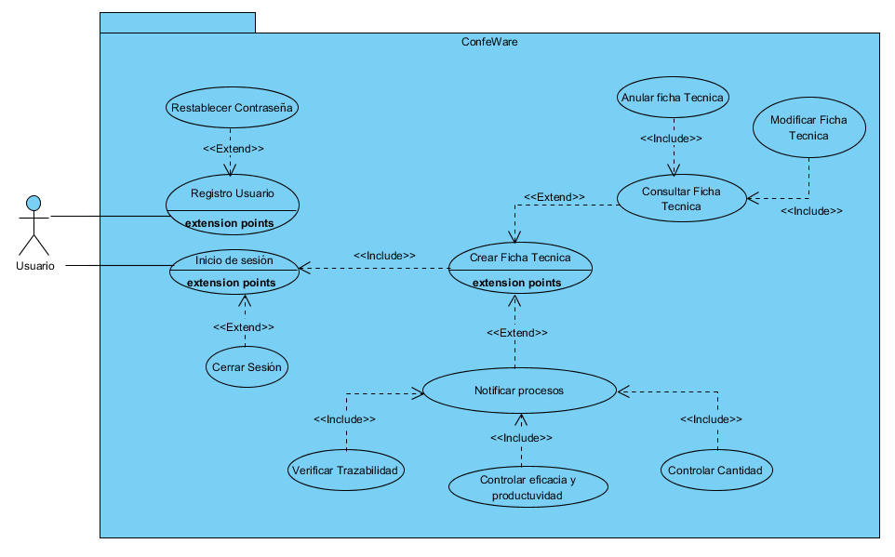**Diagrama 1 Diagrama de Casos de Uso**

### 2.2 Diagrama de Clases Primer Plano

**Diagrama Diagrama de Clases**

## 3. ASPECTO TÉCNICO DE DESARROLLO DEL SISTEMA

### 3.1 Capa de Presentación

La capa de presentación es aquella que proporciona la interfaz necesaria para presentar la información de manera ordenada. Por medio de ella se hacen uso de los servicios de negocios necesarios para que de esta manera se pueda ofrecer las capacidades requeridas e integrar al usuario con la aplicación para ejecutar un proceso.

El contexto de presentación, es un browser como Microsoft Internet Explorer, Google Chrome o Mozilla Firefox, mediante el cual el usuario podrá tener acceso a los datos remotos.

### 3.1.1 Descripción de páginas

Las siguientes páginas que se encontraran a continuación estarán alojadas en el directorio “ConfeWare”:

* **ActualizarContraseña.aspx:** Permite que el usuario pueda actualizar o reestablecer su contraseña en caso de que este no recuerde su contraseña para ingresar al sistema.
* **AgreagarMaterial.asp:** permite que el usuario pueda agregar los materiales que se necesitaran para la confección de la producción.
* **AgregarPieza.aspx:** permite que el usuario pueda agregar las piezas que se necesitaran para la confección de la producción.
* **Contactenos.aspx:** permite que el usuario enviando un correo electrónico, pueda contactarse con el sistema y realizar la operación que desea, es decir, si desea hacer una consulta, queja o reclamo.
* **ControlCalidad.aspx:** permite que el usuario sepa cómo es la calidad de la producción que está confeccionando, ingresando la cantidad total de la producción y la cantidad de prendas que hay según el tipo de calidad.
* **ControlEficiencia.aspx:** permite que el usuario sepa la eficiencia que se obtuvo en la producción que se está confeccionando, ingresando la cantidad de prendas realizadas y la cantidad de prendas idealizadas y el sistema realizara y enviara el total de la eficiencia.
* **Empresa.aspx:** Muestra la misión, la visión de la empresa permitiendo al usuario estar más informado acerca de nuestra empresa.

* **FichaTecnicaDiseño.aspx:** muestra un formato de ficha técnica de diseño para que el usuario pueda consultar o llenar los campos que allí se encuentran en relación con el diseño de la prenda.
* **FichaTecnicaMaterialeseInsumos.aspx:** muestra un formato de ficha técnica de materiales e insumos para que el usuario pueda consultar o llenar los campos que allí se encuentran en relación con los materiales e insumos que se van a requerir para la confección de la producción.
* **FichaTecnicaPatronaje.aspx:** muestra un formato de ficha técnica de Patronaje para que el usuario pueda consultar o llenar los campos que allí se encuentran en relación con el Patronaje de la prenda.
* **FichaTecnicaProduccion.aspx:** muestra un formato de ficha técnica de producción para que el usuario pueda consultar o llenar los campos que allí se encuentran en relación con la producción de la prenda.
* **FichaTecnicaTrazoCorte.aspx:** muestra un formato de ficha técnica de trazo y corte para que el usuario pueda consultar o llenar los campos que allí se encuentran en relación con el trazo y corte de la prenda.
* **Inicio.aspx:** muestra nuevamente la página de inicio en donde se deberá ingresar las credenciales del usuario, para que este pueda ingresar al sistema.
* **OpciónFichaTecnica.aspx:** permite que el usuario indique la actividad que va a realizar con la ficha técnica es decir si la va crear o si la va a consultar.
* **PaginaInicio.aspx:** muestra en general lo que consiste el sistema de información ConfeWare, también muestra la información acerca del producto, la misión y visión de nuestra compañía.
* **Producto.aspx:** muestra todala información necesaria acerca de nuestro producto, permitiendo que el usuario quede bien informado acerca de nuestro sistema de información.
* **Registro.aspx:** permite que el usuario se pueda registrar en el sistema de información ConfeWare, ingresando los datos básicos del usuario.
* **Trazabilidad.aspx:** muestra la trazabilidad de la producción que se está confeccionando.

### 3.1.2 Imágenes

* Las imágenes usadas se encuentran en el directorio “Imágenes “ y comprende la siguiente relación de archivos en formato png:
* agregarImagen.png
* anular.png
* atrás.png
* Botón Agregar.png
* buscar.png
* calendario.png
* calidad.png
* cerrar sesión.png
* contactenos.png
* continuar.png
* contrasenia.png
* disenio.png
* eficiencia.png
* empresa.png
* facebook.png
* Fichas Tecnicas.png
* guardar.png
* inicio.png
* instagram.png
* logo.png
* logoCompleto.png
* logoSolo.png
* materiales.png
* misión.png
* modificar.png
* notificación.png
* patronaje.png
* procesos.png
* producción.png
* producto.png
* SENA.png
* trazabilidad.png
* trazo.png
* twitter.png
* usuario.png
* visión.png
* Las imágenes que se usaran en las fichas técnicas se encontraran en el directorio “ImágenesFichasTecnicas”, estas deberán ser archivos en formato: (.png - .jpeg - .gif)

### Capa de Negocios

La capa de negocios está conformada por los servicios de negocios, el cual cumplirán con la función de “puente” entre un usuario y los servicios de datos, aquí es donde se establecen todas las reglas que deben cumplirse. Esta capa primeramente se comunica con la capa de presentación, para recibir las solicitudes y presentar los resultados, y luego se comunicará con la capa de datos, para solicitar al gestor de base de datos para poder almacenar o recuperar datos de él.

### Relación de Visual Studio

El proyecto ConfeWare es el contenedor de todas las clases utilizadas en las páginas del sistema de información ConfeWare.

El proyecto ConfeWare contiene las siguientes clases:

* Conexión: esta clase contiene todas las variables y métodos para conectar la base de datos con el sistema de información.
* Materiales: esta clase consta de las variables necesarias para agregar los materiales que serán usados en la producción.
* Patronaje: esta clase contiene las variables y métodos que se usaran para guardar la información acerca de la ficha técnica de patronaje.
* Persona: esta clase contiene todos los métodos necesarios para recibir la información del usuario.
* Pieza: esta clase contiene las variables y métodos que se usaran para guardar la información acerca de las piezas que se utilizaran en la producción.
* Prenda: esta clase contiene las variables y métodos que se usaran para guardar la información acerca de la prenda que se confeccionara.
* Producción: esta clase contiene las variables y métodos que se usaran para guardar la información acerca de la orden de producción que se va a realizar.
* Seguridad: esta clase contiene todos los métodos necesarios para encriptar las contraseñas de los usuarios y así poder brindarle al usuario mayor seguridad en el sistema de información.
* Trazo Corte: esta clase contiene las variables y métodos que se usaran para guardar la información acerca de la ficha técnica de Trazo y Corte.
* Usuario: esta clase contiene las variables y métodos que se usaran para validar las credenciales del usuario y pueda ingresar así sistema, también actualizara la información de contraseñas de ser necesario.

### 3.2.2 Estándares de Programación

A nivel de programación

**Nombre de Clases:** el nombre de las clases deben ser un sustantivo o sintagmas nominales, esto distinguirá a los nombres de tipo de métodos, que se denominan con frases verbales.

**Nombre de los Métodos:** El nombre del método debe ser iniciado con un verbo y la primera letra debe ser minúscula y la primera de las siguientes palabras que conforman el nombre debe ser mayúscula.

**Nombre de Variables o Instancias:** el nombre de las variables debe seguir las siguientes reglas:

1. No puede tener el mismo nombre que una palabra reservada del lenguaje.
2. Solo pueden ser letras, dígitos y el guion bajo o subguion
3. Deben comenzar por un carácter (letra).
4. No se pueden tener espacios en blanco.
5. No pueden llevar tildes.
6. También pueden empezar con un guion bajo.

**Nombre de Controles:** la primera letra del nombre de un control se pone en mayúscula de forma predeterminada.

### 3.3 Capa de Datos

La capa de datos está conformada por un conjunto de servicios de datos los cuales cumplen con la función de: almacenar los datos, recuperar los datos, mantener los datos, la integridad de los datos.

Los servicios de datos tienen una gran variedad de formas y tamaños, incluyendo los sistemas de administración de bases de datos como lo es Microsoft SQL Server.

**Procedimiento para la instalación de un servidor de base de datos:**

Para la instalación de un servidor de base de datos SQL Server se recomienda visitar el siguiente link: <https://msdn.microsoft.com/es-es/library/bb500395(v=sql.120).aspx>. Dicha página le permitirá conocer los pasos necesarios para instalar el gestor de base de datos SQL Server management express 2014 y comprender fácilmente de qué forma se pueden realizar consultas.

### 

### 3.3.1 Diagrama Modelo Relacional

**Diagrama Modelo Relacional**

### 

3.3.2 Diccionario de Datos

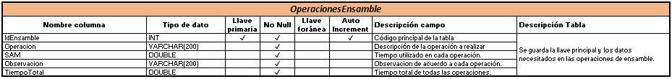

**Tabla 1 Operaciones de Ensamble**

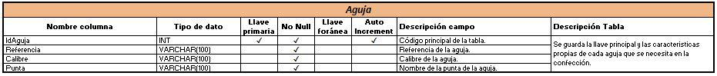

**Tabla 2 Aguja**



**Tabla 3 Calibre Entretelas**



**Tabla Calibre Entretelas_ Entretelas**

**Tabla 5 Colección**



**Tabla 6 Control de Calidad**



**Tabla 7 Departamentos**

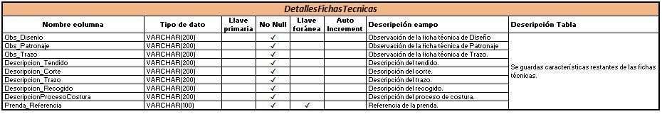

**Tabla 8 Detalles Fichas Técnicas**



**Tabla 9 Entretelas**

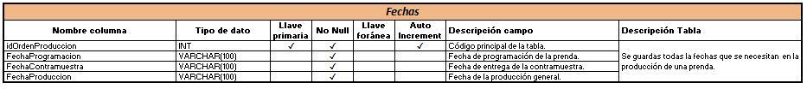

**Tabla 10 Fechas**

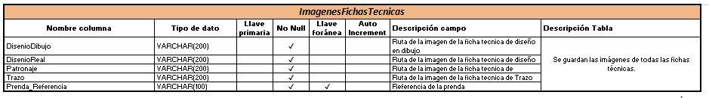

**Tabla 11 Imágenes Fichas Técnicas**



**Tabla 12 Línea**

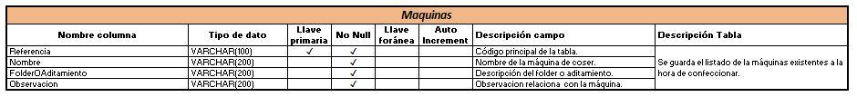

**Tabla 13 Máquinas**



**Tabla 14 Maquinas_Aguja**

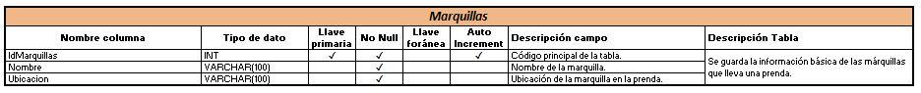

**Tabla 15 Marquillas**

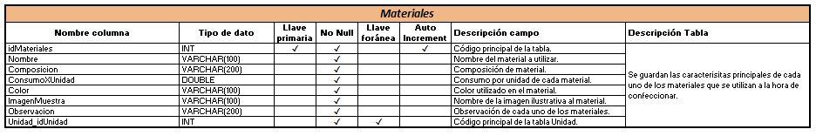

**Tabla 16 Materiales**



**Tabla 17 Materiales Proveedor**



**Tabla 18 Medidas**

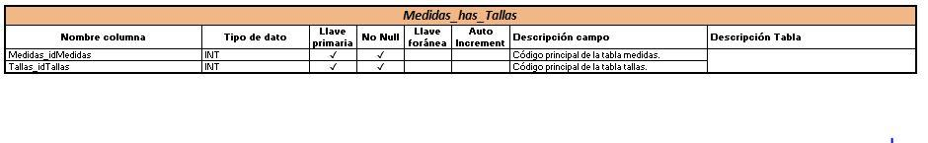

**Tabla 19 Medidas Tallas**

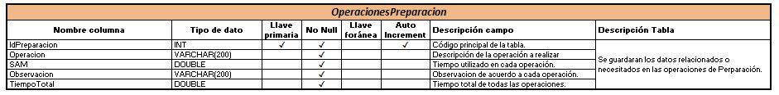

**Tabla 20 Operaciones Preparación**

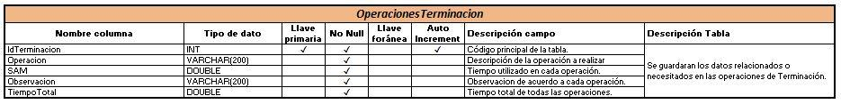

**Tabla 21 Operaciones Terminación**



**Tabla 22 Operaciones Terminación_ Prenda**

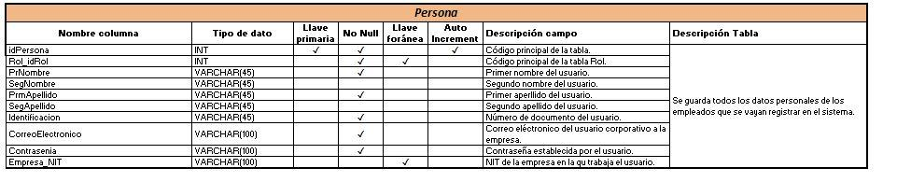

**Tabla 23 Persona**

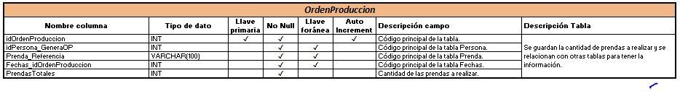

**Tabla 24 Orden Producción**

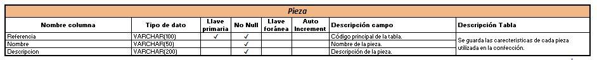

**Tabla 25 Pieza**

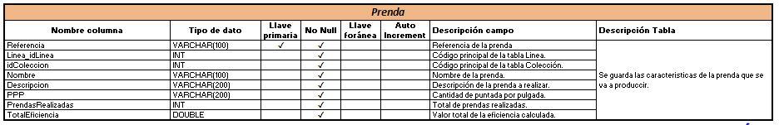

**Tabla 26 Prenda**

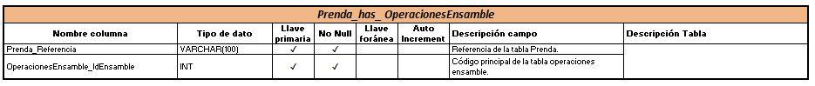

**Tabla 27 Prenda_ Operación Ensamble**



**Tabla 28 Prenda Entretelas**



**Tabla 29 Prenda _ Máquinas**



**Tabla 30 Prenda _ Marquillas**



**Tabla 31 Prenda _ Materiales**



**Tabla 32 Prenda_ Operaciones Preparación**



**Tabla 33 Prenda _ Pieza**



**Tabla 34 Prenda _ Tallas**

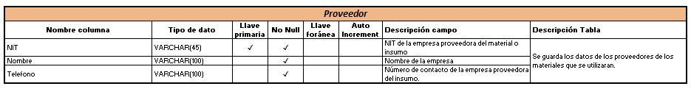

**Tabla 35 Proveedor**



**Tabla 36 Rol**



**Tabla 37 Tallas**



**Tabla 38 Unidad**

### 

### 3.3.3 Relación de clases

A continuación se listaran los procedimientos almacenados y empleados en ConfeWare y se hará una breve descripción de cada uno de ellos.

**SP_ActualizarDatosTrazoCorte**

**Descripción: Actualizar los Datos de la ficha técnica de trazo y corte**

***CREATE PROCEDURE [dbo]. [SP_ ActualizarDatosTrazoCorte]***

***@Referencia VARCHAR (100),***

***@FechaEntregaTrazoCorte DATE = NULL,***

***@ImagenTrazoCorte VARCHAR (MAX) = NULL,***

***@DescripcionTrazoCorte VARCHAR (MAX) = NULL,***

***@ObservacionTrazoCorte VARCHAR (MAX) = NULL***

***AS***

***BEGIN***

***IF (@FechaEntregaTrazoCorte IS NOT NULL)***

***BEGIN***

***DECLARE @IdFecha INT = (SELECT idFechas FROM ORDENPRODUCCION WHERE Prenda_Referencia = @Referencia)***

***UPDATE FECHAS***

***SET FechaEntregaTrazoCorte = @FechaEntregaTrazoCorte***

***WHERE idFechas = @IdFecha***

***UPDATE IMAGENESFICHASTECNICAS***

***SET Trazo = @ImagenTrazoCorte***

***WHERE Prenda_Referencia = @Referencia***

***UPDATE DETALLESFICHASTECNICAS***

***SET DescripcionTrazoCorte = @DescripcionTrazoCorte, Obs_Trazo= @ObservacionTrazoCorte***

***WHERE Prenda_Referencia = @Referencia***

***END***

***END***

**SP_BuscarPiezasBD**

**Descripción: Filtra por nombre de la pieza**

***CREATE PROCEDURE [dbo]. [SP_BuscarPiezasBD]***

***@NombrePieza VARCHAR (100)***

***AS***

***BEGIN***

***SET NOCOUNT ON;***

***SELECT \****

***FROM PIEZA***

***WHERE NombrePieza like ‘%’ +@NombrePieza+ ‘%’***

***END***

**SP_ConsultarMedidasPorPrenda**

**Descripción: Consultar las medidas por la referencia de la prenda**

***CREATE PROCEDURE [dbo]. [SP_ConsultarMedidasPorPrenda]***

***@ReferenciaPrenda VARCHAR (100)***

***AS***

***BEGIN***

***SELECT c.nombre ‘Prenda’,***

***b.nombrepieza ‘Pieza’,***

***d.descripcion ‘Descripcion Medida’,***

***a.medidatalla1 ‘Medida Talla 1’,***

***a.medidatalla2 ‘Medida Talla 2’,***

***a.medidatalla3 ‘Medida Talla 3’,***

***a.medidatalla4 ‘Medida Talla 4’***

***FROM prenda_has_pieza_has_medidas a***

***inner join pieza b on a.pieza_referencia = b.referencia***

***inner join medidas d on a.medidas_idmedidas = b.idmedidas***

***inner join prenda c on a.prenda_referencia = c.referencia***

***WHERE c.referencia = @RefernciaPrenda***

***END***

**SP_ConsultarNITEmpresa**

**Descripción: Consultar NIT de la empresa**

***CREATE PROCEDURE [dbo]. [SP_ConsultarNITEmpresa]***

***@NombreEmpresa VARCHAR (MAX)***

***AS***

***BEGIN***

***SET NOCOUNT ON;***

***SELECT TOP (1) NIT***

***FROM EMPRESA***

***WHERE NombreEmpresa = NombreEmpresa***

***END***

**SP_ConsultarPiezas**

**Descripción:Consulta los datos de todas las Piezas**

***CREATE PROCEDURE [dbo]. [SP_ConsultarPiezas]***

***@referencia VARCHAR (100) = NULL***

***AS***

***BEGIN***

***IF (@referencia IS NOT NULL)***

***BEGIN***

***SELECT \****

***FROM PRENDA_HAS_PIEZA***

***WHERE Prenda_Referencia = @referencia***

***END***

***ELSE***

***BEGIN***

***SELECT \****

***FROM PIEZA***

***END***

***END***

**SP_ConsultarPiezas_Prenda**

**Descripción: Consulta de las piezas por la referencia de la prenda**

***CREATE PROCEDURE [dbo]. [SP_ConsultarPiezas_Prenda]***

***@ReferenciaPrenda VARCHAR (MAX)***

***AS***

***BEGIN***

***SELECT c.NombrePieza 'Nombre pieza',***

***a.pieza_referencia 'Referencia pieza',***

***a.prenda_referencia 'Referencia Prenda'***

***FROM prenda_has_pieza a***

***Inner join prenda b ON a.prenda_referencia = b.referencia***

***Inner join pieza c ON a.pieza_referencia = c.referencia***

***WHERE b.referencia = @ReferenciaPrenda***

***END***

**SP_ConsultarPrenda**

**Descripción: Consulta los datos de la tabla prenda**

***CREATE PROCEDURE [dbo]. [SP_ConsultarPrenda]***

***@referencia VARCHAR (MAX)***

***AS***

***BEGIN***

***SELECT * FROM PRENDA A***

***INNER JOIN ORDENPRODUCCION B ON A. Referencia = B.Prenda_Referencia***

***WHERE Referencia = @referencia***

***END***

**SP_ConsultarTallasPrenda**

**Descripción: Consultar las tallas según referencia la de una prenda**

***CREATE PROCEDURE [dbo]. [SP_ConsultarTallasPrenda]***

***@ReferenciaPrenda VARCHAR (100)***

***AS***

***BEGIN***

***SELECT b.nombre***

***FROM prenda_has_tallas a***

***INNER JOIN tallas b ON a.tallas_idtallas = b.idtallas***

***WHERE a.prenda_referencia = @ReferenciaPrenda***

***END***

**SP_ConsultarUsuarios**

**Descripción: Consulta de un usuario**

***CREATE PROCEDURE [dbo]. [SP_ConsultarUsuarios]***

***@CorreoElectronico VARCHAR (100),***

***@Identificacion VARCHAR (45)***

***AS***

***BEGIN***

***SET NOCOUNT ON;***

***SELECT \****

***FROM PERSONA***

***WHERE CorreoElectronico = @CorreoElectronico***

***OR Identificacion = @Identificacion***

***END***

**SP_GuardarImagen**

**Descripción: Guardar datos de las imágenes en la tabla ImagenesFichasTecnicas**

***CREATE PROCEDURE [dbo]. [SP_GuardarImagen]***

***@DisenioDibujo varchar (max) null,***

***@DisenioReal varchar (max) null,***

***@Referencia VARCHAR (100)***

***AS***

***BEGIN***

***Insert into IMAGENESFICHASTECNICAS***

***(***

***DisenioDibujo,***

***DisenioReal,***

***Patronaje,***

***Trazo,***

***Prenda_Referencia***

***)***

***Values***

***(***

***@DisenioDibujo,***

***@DisenioReal,***

***Null,***

***Null,***

***@Referencia***

***)***

***END***

**SP_GuardarMedidasPatronaje**

**Descripción: Guardar datos en la tabla medidas_has_pieza**

***CREATE PROCEDURE [dbo]. [SP_GuardarMedidasPatronaje]***

***@ReferenciaPieza VARCHAR (100),***

***@DescripcionMedida INT,***

***@MedidaTalla1 FLOAT,***

***@MedidaTalla2 FLOAT,***

***@MedidaTalla3 FLOAT,***

***@MedidaTalla4 FLOAT***

***AS***

***BEGIN***

***INSERT INTO medidas_has_pieza***

***(***

***medidas_idmedidas,***

***pieza_referencia,***

***Talla_1,***

***Talla_2,***

***Talla_3,***

***Talla_4***

***)***

***VALUES***

***(***

***@DescripcionMedida,***

***@ReferenciaPieza,***

***@MedidaTalla1,***

***@MedidaTalla2,***

***@MedidaTalla3,***

***@MedidaTalla4***

***)***

***END***

**SP_GuardarTallasPrendas**

**Descripción: Insertar datos en las tablas y prenda_has_tallas**

***CREATE PROCEDURE [dbo]. [SP_GuardarTallasPrendas]***

***@ReferenciaPrenda VARCHAR (100),***

***@CantidadTalla1 INT null,***

***@CantidadTalla2 INT null,***

***@CantidadTalla3 INT null,***

***@CantidadTalla4 INT null,***

***@Talla1 INT null,***

***@Talla2 INT null,***

***@Talla3 INT null,***

***@Talla4 INT null***

***AS***

***BEGIN***

***INSERT INTO prenda_has_tallas***

***(***

***Prenda_Referencia,***

***Tallas_idTallas,***

***cantidad***

***)***

***VALUES***

***(***

***@ReferenciaPrenda,***

***@Talla1,***

***@CantidadTalla1***

***),***

***(***

***@ReferenciaPrenda,***

***@Talla2,***

***@CantidadTalla2***

***),***

***(***

***@ReferenciaPrenda,***

***@Talla3,***

***@CantidadTalla3***

***),***

***(***

***@ReferenciaPrenda,***

***@Talla4,***

***@CantidadTalla4***

***)***

***END***

**SP_IniciarSesion**

**Descripción: Inicia la sesión de un usuario**

***CREATE PROCEDURE [dbo]. [SP_IniciarSesion]***

***@Usuario VARCHAR (100),***

***@Contrasenia VARCHAR (100)***

***AS***

***BEGIN***

***SET NOCOUNT ON;***

***SELECT \****

***FROM PERSONA A***

***INNER JOIN ROL B ON A.Rol_idRol = B.idRol***

***INNER JOIN EMPRESA C ON A.Empresa_NIT = C.NIT***

***WHERE (CorreoElectronico = @Usuario)***

***AND Contrasenia = @Contrasenia***

***OR (Identificacion = @Usuario)***

***AND Contrasenia = @Contrasenia***

***END***

**SP_InsertarDatosFecha**

**Descripción: Inserta las fechas de producción en la tabla fechas**

***CREATE PROCEDURE [dbo]. [SP_InsertarDatosFecha]***

***@FechaProgramacion Date,***

***@FechaContramuestra Date,***

***@FechaProduccion Date,***

***@ReferenciaPrenda VARCHAR (100),***

***@Identificacion VARCHAR (100),***

***@PrendasTotales INT***

***AS***

***BEGIN***

***SET NOCOUNT ON;***

***INSERT INTO FECHAS***

***(***

***FechaProgramacion,***

***FechaProgramacion,***

***FechaProduccion***

***)***

***VALUES***

***(***

***@FechaProgramacion,***

***@FechaContramuestra,***

***@FechaProduccion***

***)***

***DECLARE @IdFechas INT***

***SET @IdFechas = (SELECT TOP (1) idFechas FROM FECHAS ORDER BY idFechas DESC)***

***EXEC SP_InsertarDatosOP @referenciaPrenda, @Identificacion, @IdFechas, @PrendasTotales***

***END***

**SP_InsertarDatosOP**

**Descripción: Inserta los datos en la tabla Orden Producción**

***CREATE PROCEDURE [dbo]. [SP_InsertarDatosOP]***

***@referenciaPrenda VARCHAR (100),***

***@Identificacion VARCHAR (100),***

***@IdFechas INT,***

***@PrendasTotales INT***

***AS***

***BEGIN***

***INSERT INTO ORDENPRODUCCION***

***(***

***Prenda_Referencia,***

***idPersona_GeneraOP,***

***IdFechas,***

***PrendasTotales***

***)***

***VALUES***

***(***

***@referenciaPrenda,***

***@Identificacion,***

***@IdFechas,***

***@PrendasTotales***

***)***

***END***

**SP_InsertarDatosPrenda**

**Descripción: Inserción de los datos en la tabla prenda**

***CREATE PROCEDURE [dbo].[SP_InsertarDatosPrenda]***

***@Referencia VARCHAR (100) = null,***

***@Linea INT= null,***

***@Coleccion INT= null,***

***@Nombre VARCHAR (100) = null,***

***@Descripcion VARCHAR (MAX) = null,***

***@FechaProduccion DATE= null,***

***@FechaContramuestra DATE= null,***

***@FechaEntregaDisenio DATE = null,***

***@Identificacion VARCHAR (100) = null,***

***@PrendasTotales INT = null,***

***@DisenioDibujo VARCHAR (MAX) = null,***

***@DisenioReal VARCHAR (MAX) = null,***

***@FechaEntregaPatronaje DATE = null,***

***@ImagenPatronaje VARCHAR (MAX) = null,***

***@DescripcionPatronaje VARCHAR (MAX) = null,***

***@PrendasIdealizadas INT = NULL,***

***@TotalEficiencia FLOAT = NULL,***

***@ObservacionDisenio VARCHAR (MAX) = NULL,***

***@ObservacionPatronaje VARCHAR (MAX) = NULL,***

***@FechaEntregaTrazoCorte DATE = NULL,***

***@ImagenTrazoCorte VARCHAR (MAX) = NULL,***

***@DescripcionTrazoCorte VARCHAR (MAX) = NULL,***

***@ObservacionTrazoCorte VARCHAR (MAX) = NULL***

***AS***

***BEGIN***

***DECLARE @IdFechas INT***

***IF (@FechaEntregaPatronaje IS null AND @ImagenPatronaje IS NULL AND @DescripcionPatronaje IS NULL AND @ObservacionPatronaje IS NULL AND @FechaEntregaTrazoCorte IS NULL)***

***BEGIN***

***IF (@PrendasIdealizadas <> 0 and @TotalEficiencia <> 0)***

***BEGIN***

***UPDATE PRENDA***

***SET PrendasRealizadas = @PrendasIdealizadas,***

***TotalEficiencia = @TotalEficiencia***

***WHERE Referencia = @Referencia***

***END***

***ELSE***

***BEGIN***

***INSERT INTO PRENDA***

***(***

***Referencia,***

***Linea_idLinea,***

***IdColeccion,***

***Nombre,***

***Descripcion,***

***PrendasRealizadas,***

***TotalEficiencia***

***)***

***VALUES***

***(***

***@Referencia,***

***@Linea,***

***@Coleccion,***

***@Nombre,***

***@Descripcion,***

***NULL,***

***NULL***

***)***

***INSERT INTO DETALLESFICHASTECNICAS***

***(***

***Prenda_Referencia,***

***Obs_Disenio***

***)***

***VALUES***

***(***

***@Referencia,***

***@ObservacionDisenio***

***)***

***DECLARE @IdPersona INT***

***SET @IdPersona = (SELECT idPersona FROM PERSONA WHERE Identificacion = @Identificacion)***

***EXEC SP_InsertarDatosFecha @FechaProduccion, @FechaContramuestra, @FechaEntregaDisenio, @Referencia, @IdPersona, @PrendasTotales***

***EXEC SP_GuardarImagen @DisenioDibujo, @DisenioReal, @Referencia***

***END***

***END***

***ELSE IF (@FechaEntregaTrazoCorte IS not null)***

***BEGIN***

***SET @IdFechas = (SELECT idFechas FROM ORDENPRODUCCION WHERE Prenda_Referencia = @Referencia)***

***UPDATE FECHAS***

***SET fechaentregatrazocorte = @FechaEntregaTrazoCorte***

***WHERE idFechas = @IdFechas***

***UPDATE IMAGENESFICHASTECNICAS***

***SET trazo = @ImagenTrazoCorte***

***WHERE Prenda_Referencia = @Referencia***

***UPDATE DETALLESFICHASTECNICAS***

***SET Descripcion_TrazoCorte = @DescripcionTrazoCorte, obs_trazo = @ObservacionTrazoCorte***

***WHERE Prenda_Referencia = @Referencia***

***END***

***ELSE***

***BEGIN***

***--DECLARE @IdFechas INT = (SELECT idFechas FROM ORDENPRODUCCION WHERE Prenda_Referencia = @Referencia)***

***SET @IdFechas = (SELECT idFechas FROM ORDENPRODUCCION WHERE Prenda_Referencia = @Referencia)***

***UPDATE FECHAS***

***SET FechaEntregaPatronaje = @FechaEntregaPatronaje***

***WHERE idFechas = @IdFechas***

***UPDATE IMAGENESFICHASTECNICAS***

***SET Patronaje = @ImagenPatronaje***

***WHERE Prenda_Referencia = @Referencia***

***UPDATE DETALLESFICHASTECNICAS***

***SET Descripcion_Patronaje = @DescripcionPatronaje, Obs_Patronaje = @ObservacionPatronaje***

***WHERE Prenda_Referencia = @Referencia***

***END***

***EXEC SP_ActualizarDatosTrazoCorte @Referencia, @FechaEntregaTrazoCorte, @ImagenTrazoCorte, @DescripcionTrazoCorte, @ObservacionTrazoCorte***

***END***

**SP_InsertarMateriAles**

**Descripción: Insertar datos en la tabla materiales**

***@Referencia VARCHAR (100),***

***@NombreMuestra VARCHAR (100) = NULL,***

***@Composicion VARCHAR (MAX) = NULL,***

***@Consumo_Unidad FLOAT= NULL,***

***@Color VARCHAR (100) = NULL,***

***@ImagenMuestra VARCHAR (100) = NULL,***

***@Observacion VARCHAR (MAX) = NULL,***

***@Unidad INT = NULL,***

***@Proveedor VARCHAR (100),***

***@ReferenciaPrenda VARCHAR (100) = NULL***

***AS***

***BEGIN***

***if(@ReferenciaPrenda IS NOT NULL)***

***BEGIN***

***INSERT INTO prenda_has_materiales***

***(***

***prenda_referencia,***

***materiales_referencia***

***)***

***VALUES***

***(***

***@ReferenciaPrenda,***

***@Referencia***

***)***

***END***

***ELSE***

***BEGIN***

***INSERT INTO materiales***

***(***

***referencia,***

***nombre,***

***composicion,***

***consumoxunidad,***

***unidad_idunidad,***

***color,***

***imagenmuestra,***

***observacion***

***)***

***VALUES***

***(***

***@Referencia,***

***@NombreMuestra,***

***@Composicion,***

***@Consumo_Unidad,***

***@Unidad,***

***@Color,***

***@ImagenMuestra,***

***@Observacion***

***)***

***INSERT INTO materiales_has_proveedor***

***(***

***materiales_referencia,***

***proveedor_nit***

***)***

***VALUES***

***(***

***@Referencia,***

***@Proveedor***

***)***

***END***

***END***

**SP_InsertarMedidas**

**Descripción: Insertar Datos en la tabla medidas**

***CREATE PROCEDURE [dbo]. [SP_InsertarMedidas]***

***@DescripcionMedida VARCHAR (MAX)***

***AS***

***BEGIN***

***INSERT INTO MEDIDAS***

***(***

***descripcion***

***)***

***VALUES***

***(***

***@DescripcionMedida***

***)***

***END***

**SP_InsertarPieza**

**Descripción: Agrega una pieza nueva en la tabla Pieza**

***CREATE PROCEDURE [dbo]. [SP_InsertarPieza]***

***@referencia VARCHAR (100),***

***@nombrePieza VARCHAR (50),***

***@descripcion VARCHAR (MAX)***

***@referenciaPrenda VARCHAR (100)***

***AS***

***BEGIN***

***IF(@referenciaPrenda IS NOT NULL)***

***BEGIN***

***INSERT INTO PRENDA_HAS_PIEZA***

***(***

***Prenda_Referencia,***

***Pieza_Referencia***

***)***

***VALUES***

***(***

***@referenciaPrenda,***

***@referenciaPieza***

***)***

***END***

***ELSE***

***BEGIN***

***INSERT INTO PIEZA***

***(***

***Referencia,***

***nombre,***

***Descripcion***

***)***

***VALUES***

***(***

***@referenciaPieza,***

***@nombrePieza,***

***@descripcion***

***)***

***END***

***END***

**SP_InsertarUsuarios**

**Descripción: Inserción de datos en la tabla persona**

***CREATE PROCEDURE [dbo]. [SP_InsertarUsuarios]***

***@PrNombre VARCHAR (45),***

***@SegNombre VARCHAR (45),***

***@PrmApellido VARCHAR (45),***

***@SegApellido VARCHAR (45),***

***@Identificacion VARCHAR (45),***

***@CorreoElectronico VARCHAR (100),***

***@Contrasenia VARCHAR (100),***

***@Rol INT,***

***@Empresa VARCHAR (100)***

***AS***

***BEGIN***

***IF (@PrNombre IS NULL)***

***BEGIN***

***UPDATE PERSONA***

***SET Contrasenia = @Contrasenia***

***WHERE (Identificacion = @CorreoElectronico)***

***OR (CorreoElectronico = @CorreoElectronico)***

***END***

***ELSE***

***BEGIN***

***INSERT INTO PERSONA***

***(***

***PrNombre,***

***SegNombre,***

***PrmApellido,***

***SegApellido,***

***Identificacion,***

***CorreoElectronico,***

***Contrasenia,***

***Rol_idRol,***

***Empresa_NIT***

***)***

***VALUES***

***(***

***@PrNombre,***

***@SegNombre,***

***@PrmApellido,***

***@SegApellido,***

***@Identificacion,***

***@CorreoElectronico,***

***@Contrasenia,***

***@Rol,***

***@Empresa***

***)***

***END***

***END***

**SP_PiezasPrenda**

**Descripción: Buscar piezas por prenda y concatenar referencia y nombre de la pieza**

***CREATE PROCEDURE [dbo]. [SP_PiezasPrenda]***

***AS***

***BEGIN***

***SELECT { fn CONCAT***

***(***

***{ fn CONCAT (pieza_referencia, ‘ ~ ‘ ) },***

***b.nombrePieza***

***)***

***} AS ‘Pieza’ FROM prenda_has_pieza a***

***inner join pieza b on a.pieza_referencia = b.referencia***

***WHERE (a.prenda_referencia = ‘896uyyh’***

***END***

### 3.3.4 Estándares de Programación

A nivel de base de datos

**Nombres de Tablas:**

Los nombres de las tablas deberán ser un sustantivo singular descriptivo de la información que guardará dicha tabla.

**Nombres de Campos:**

Los nombres de los campos debe describir, la información que almacena:

Ej: Nombre, Fecha, etc.

El nombre de los campos no puede empezar por espacios ni contener signos de puntuación ni corchetes.

**Nombres de Store Procedure (Procedimiento Almacenado):**

El nombre del procedimiento almacenado deben venir precedido del prefijo **SP** seguido por el carácter (_) y debe derivarse del identificador utilizado durante el proceso de análisis de negocio.

Ej: SP_ConsultaUsuarios